Сценарий занятия по обучению грамоте

Цель: Закреплять навыки чтения, деления слов на слоги, восстановление деформированных слов; формировать умение образовывать относительные прилагательные и согласовывать их с существительными; совершенствовать навыки чёткого произношения; развивать интонационную выразительность речи, фонематический и музыкальный слух, внимание, зрительное восприятие, чувство ритма; привлекать детей к музыкально-театрализованной деятельности. Развивать способность к образному перевоплощению.

Ход занятия:
Звучит песня «АБВГДейка».
Дети входят в зал проходят змейкой становятся полукругом.
По цепочке читают стихотворение В.Берестова «Читалочка»
Дети:
Как хорошо уметь читать!
Не надо к маме приставать,
Не надо бабушку трясти:
«Прочти, пожалуйста, прочти!»
Не надо умолять сестрицу:
«Ну прочитай еще страницу!»
Не надо звать,
Не надо ждать,
А можно взять
И почитать!
Дети садятся на стульчики.
Воспитатель:
М ы собрались сегодня в этом зале,
Чтобы шутить, смеяться и играть.
Мы дорогих гостей позвали-
Хотим о Маше сказку рассказать.
Жила на свете девочка,
Читать она умела.
И каждый вечер с книгой
Возле окна сидела.
Выходит Маша с книгой, садится на стул читает
Маша:
Как хорошо уметь читать!
Не надо к маме приставать…
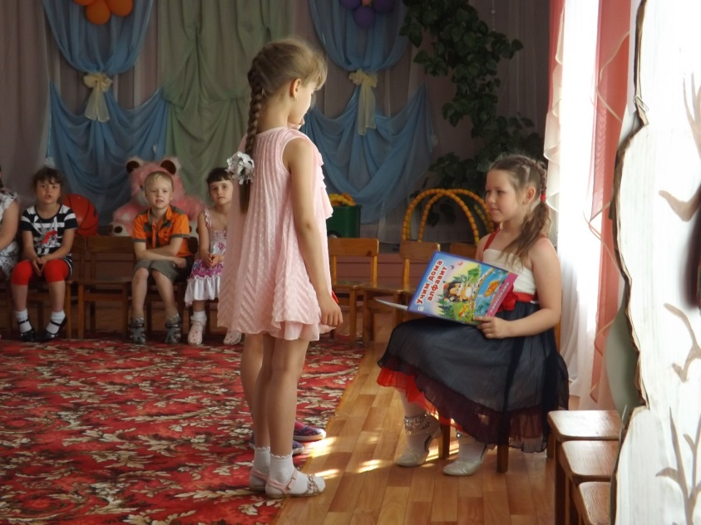
К Маше подходят две девочки и мальчик.
Девочки:
Маша, Маша выходи
Что сидеть-то взаперти?!
Маша:
Не пойду я гулять
Я хочу читать!
Девочка:
Маша, Маша погляди,
Кто летит там впереди?
Мальчик:
Это злые гуси
Бабушки-ягуси!
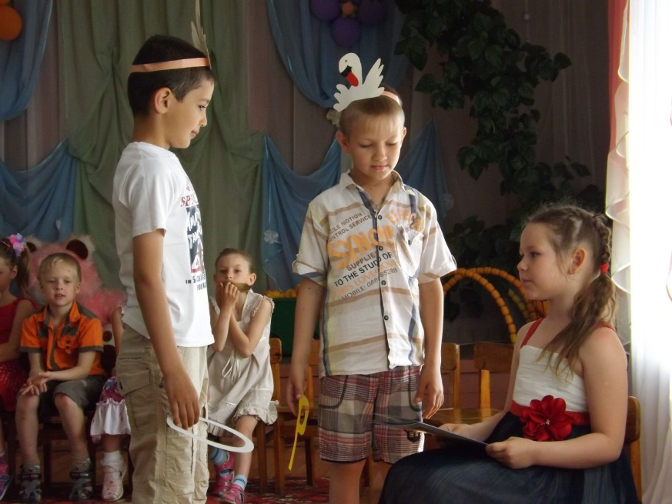
Дети в испуге убегают. Вбегают два мальчика в шапочках-масках гусей. Наскакивают на Машу, выхватывают из книги несколько заранее вложенных туда букв, вырезанных из картона.
Маша:
Гуси, гуси погодите!
Буквы в книгу вы верните!
Вы ведь не плохие
и совсем не злые!
Первый гусь:
Буквы мы не отдадим –
Унесём к ягусе
Если будешь нам мешать,
Можем и тебя забрать!
Ш-ш-ш-ш…
Второй гусь:
Га-га-га, ге-ге-ге!
Служим мы Бабе-яге!
И живём не тужим,
С музыкой мы дружим.
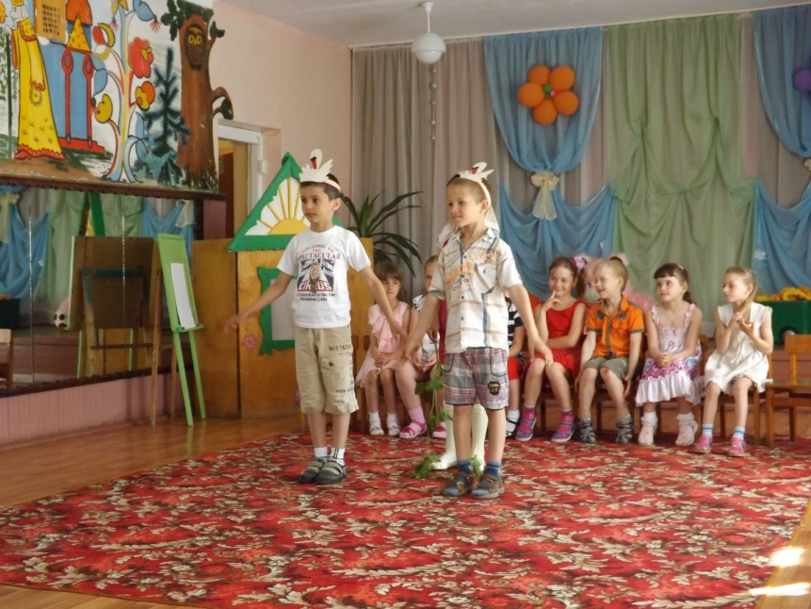
Гуси исполняют танец «Жили у бабуси», затем улетают.
Маша:
Где найти мне буквы, где?
Кто поможет мне в беде? (плачет)
Воспитатель:
Дети поможем Маше? Да! Тогда пойдём по этой тропинке, а чтобы по ней пройти надо выполнить задания.
Воспитатель поочерёдно называет звуки дети называют слова начинающиеся с этих звуков.
Подходят к яблоне. К кроне прикреплены половинки яблок из картона, на них напечатаны слоги.
Воспитатель:
Долго Маша шла по лесу.
Видит яблоньку-красу
Маша:
Что-то яблонька грустна
Клонит ветки вниз она!
Яблоня:
Я стою совсем одна
Оттого я и грустна
Яблок много – груз тяжёл
Кто на помощь бы пришёл?!
(Протягивает руки ветки к Маше)
Машенька помоги
Яблоки мои сорви!
Маша:
Я спешу. Длинна дорога.
Может дети мне помогут?
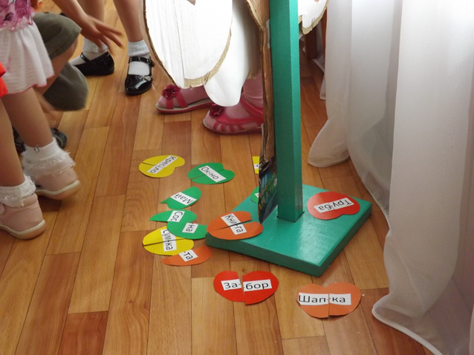
Проводится игра «Собери яблоки». Дети снимают с яблони половинки яблок и составляют из слогов слова: шап-ка, гру-ша, сос-на, сли-ва,виш-ня, крес-ло, май-ка, миш-ка, кни-га.
Воспитатель:
Дальше Маша побежала.
Видит речка на пути.
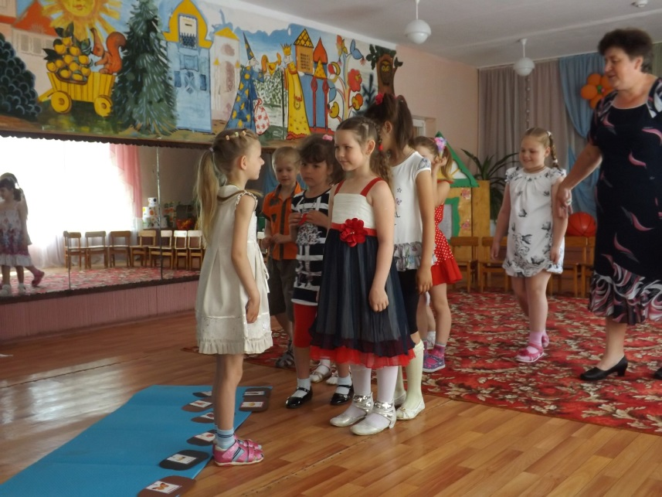
Маша и дети подходят к выложенным на реке изображениям камней из картона. На каждом камне напечатано слово. Рядом стоят три подноса на каждом написана цифра1 2 3.
Речка:
Течь мне стало трудновато
Помогите мне ребята,
Уберите камни!
Дети читают слова на камнях, определяют количество слогов в каждом слове и кладут камень на поднос с цифрой, обозначающей количество слогов в слове. Затем строят мост через реку – выкладывают схему слова «мост» из квадратов синего и красного цвета.
Воспитатель:
Дальше Маша побежала
В поле печку повстречала.
Печка:
Дети, здравствуйте! Я – печка. Помогите мне испечь пирожки!

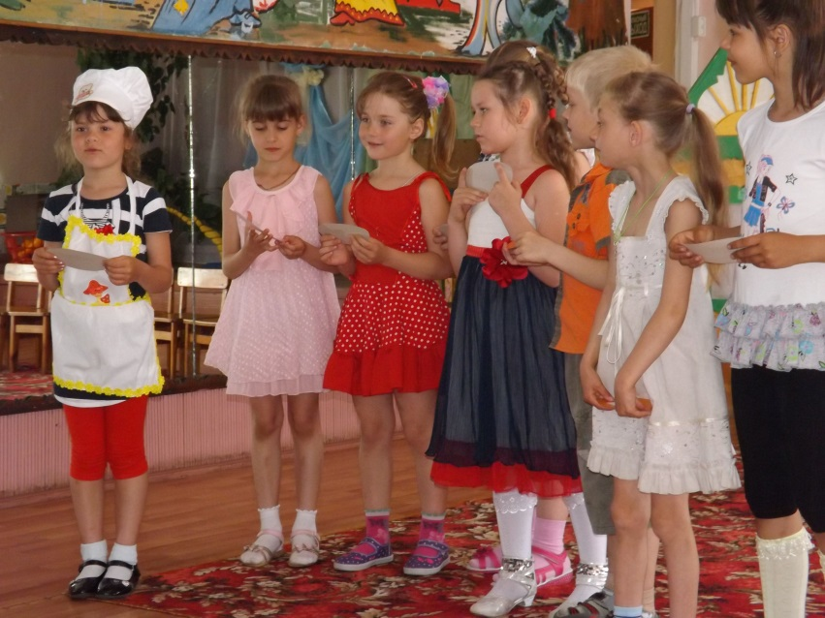
Проводится разминка-игра «Пирожки». Дети вместе с воспитателем произносят текст и выполняют соответствующие движения.

Мы вот так, мы вот так
Тесто разминали,
Мы вот так, мы вот так
Тесто раскатали.
Мы начинку в него
Горкой положили.
Вот таких пирожков дружно налепили!
Печка раздаёт вырезанные из картона пирожки, на которых напечатаны названия начинок.
Каждый ребёнок читает название начинки своего пирожка, образует прилагательное от существительного и говорит, обращаясь к гостям: «Я угощаю вас яблочным (мясным) пирожком.
Печка:
Ну спасибо помогли! А за это скажу я вам, где баба-яга буквы спрятала. Вот там на опушке, стоит её избушка.
Проводится логоритмическое упражнение «Баба-яга»:
В тёмном лесу
Качают вытянутыми вверх руками вправо влево
Есть избушка
Складывают руки в виде крыши
Стоит задом наперёд.
Хлопают перед собой
А в избушке той
Складывают руки в виде крыши
Старушка,
Поворачивают голову влево вправо
Бабушка-яга
Повязывают платок
Живёт
Вытягивают руки вперёд, раскрыв ладони.
Нос крючком
Подносят правую руку к носу, сгибают указательный палец
Глаза как плошки
Кулаки к глазам
Словно угольки горят
Покачивают головой влево вправо
И сердитая
Взмахивают правой рукой
И злая
Взмахивают левой рукой
Дыбом волосы стоят
Поднимают руки над головой, растопыривают пальцы
Когти остры как у кошки
Сгибают и разгибают пальцы
И всего одна нога
Поднимают правую ногу , согнутую в колене
Не простая, а костяная
Грозят пальцем одной, потом другой руки.
Вот так бабушка-яга
Трижды ударяют кулаками по коленям. Вытягивают руки вперёд.
Затем подходят к избушке, из которой выходят два гуся
Гуси:
Мы не просто гуси
Мы сторожа бабуси.
У нас такая роль
Быстрей скажи пароль!
Один гусь показывает детям карточку со слогом «сто», а другой – карточку со слогом «рож».
Воспитатель:
Слово пароль написано на карточках. Постройте гусей так, чтобы слово читалось.
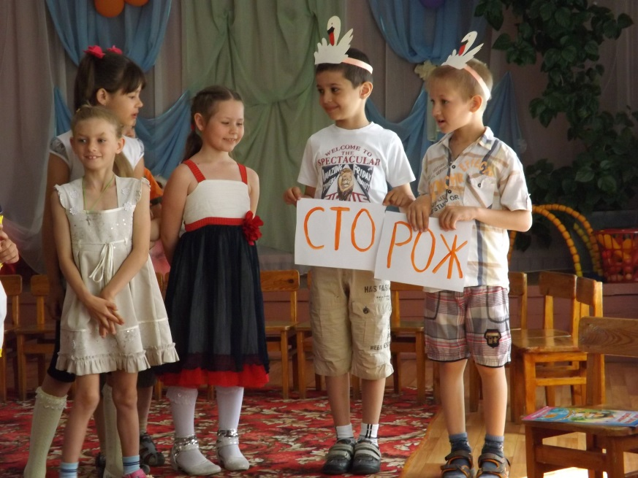
Дети составляют слово сторож. Гуси убегают.
Воспитатель:
А дверь-то не открывается! Нужно выполнить ещё одно задание.
Проводится игра «Собери буквы».
Дети собирают буквы из деталей. Выходит Алёнка.
Алёнка:
Я внучка Бабы-яги. Зовут меня Алёнка. Бабуся моя у Кощея Бессмертного в гостях, а я скучаю одна.
Маша:
Ко мне гуси прилетали,
Буквы у меня забрали,
Спрятали в лесной избушке
У бабушки-ягушки
Ты, мне Алёнка помоги
Буквы поскорей верни.
Алёнка:
Вот вам буквы забирайте!
Но сперва их угадайте!
Дети читают зашумлённые буквы
Алёнка:
И зачем мне буквы эти?
Я умна не по годам!
Очень вредные советы
Я сейчас ребятам дам!
Проводится логоритмическое упражнение «Вредные советы»
Раз, два, три, четыре
Хлопают на счёт
Разбросай по всей квартире
Помахивают опущенными руками вправо -влево
Погремушки
Потряхивают указательными пальцами
Колотушки,
потряхивают кулаками
И игрушки
Делают фонарики
И катушки
Делают вертушку
Барабаны
Ударяют пальцем о палец
Молоточки,
стучат кулаком о кулак.
Шапки.
Снимают и отбрасывают шапку
Тапочки,
Покачивают правой потом левой ногой
Платочки
накидывают платок
Раз, два, три, четыре, пять!
Хлопают на счёт
И не вздумай убирать
Грозят пальцем правой руки
Мама будет очень рада,
Обхватывают свои плечи
А не верите
Вытягивают руки вперёд раскрывая ладони
Не надо!
Взмахивают рукой и отворачиваются

Воспитатель:
Буквы в избушке
Томились без дела.
Это безделие им надоело.
Начали буквы резвиться, скакать,
Песенки петь, озорничать

Дети исполняют «Весёлые частушки» А. Шибаева
Астры, аисты, аптеки
С буквой «А» дружны навеки!
А – начало алфавита,
Тем она и знаменита.
А узнать ее легко:
Ноги ставит широко.
(А. Шибаев)
Буква О всегда стояла
Круглая, нормальная,
Спать легла – бока помяла
И теперь овальная.
(Г. Ванюхина)
Букву П в спортивном зале
Перекладиной назвали.
- Ну-ка, милый, не ленись,
К в карман
К монтёру –
Прыг! –
А в кармане
РОЛИКИ.
Из кармана
В тот же миг
Выскочили
КРОЛИКИ!
Т над ёлкой подшутила:
ЁЛКУ в ТЁЛКУ превратила.
- Му-у! – сказала ёлка вдруг
И пошла гулять на луг.
Целый день
ТРУБА
Молчала,
По хозяину скучала...
Буква Ч
К трубе пришла –
Трубача труба нашла.
Заиграл ТРУБАЧ на ней –
Сразу Стало Веселей!
Вот какая смехота:
P свалилась на кота!
КОТ не кот теперь, а КРОТ,
Роет он подземный ход.
Как-то вздумали газели
С буквой T
Затеять ИГРЫ,
И за это чуть не съели
Их безжалостные
ТИГРЫ!
Воробьишка
Поскакал –
Где-то
КРОШКИ
Отыскал.
Он одну
Сейчас же
Съел
Прямо на дорожке,
Остальные
Не успел:
Помешали
КОШКИ!
РЫБКИ
Плавали,
Ныряли,
В прятки
Весело играли.
Но однажды Буква А
В гости к рыбкам
Приплыла...
И сейчас же у реки
Появились РЫБАКИ!
Рыбкам сразу стало ясно:
С буквой А дружить опасно!
Букву Д на дне пруда
Отыскали РАКИ.
С той поры у них беда:
То и дело ДРАКИ.
Вот так чудо
Из чудес:
Повстречался
С буквой С
ПУТНИК –
И в космической дали
Полетел
Вокруг
Земли
СПУТНИК!
Не жалел ДОШКОЛЬНИК Петя,
Что однажды от него
Убежали на рассвете
Буква Д и буква О.
Петя ходит в первый класс.
ШКОЛЬНИК в доме есть у нас!
буква Ш из слова «шутка»
Захотела погулять
А без Ш смешная утка
Побежала в пруд нырять.

Дети:
Мы частушки вам пропели
Хорошо ли, плохо ли.
А теперь мы вас попросим
Чтобы нам похлопали.

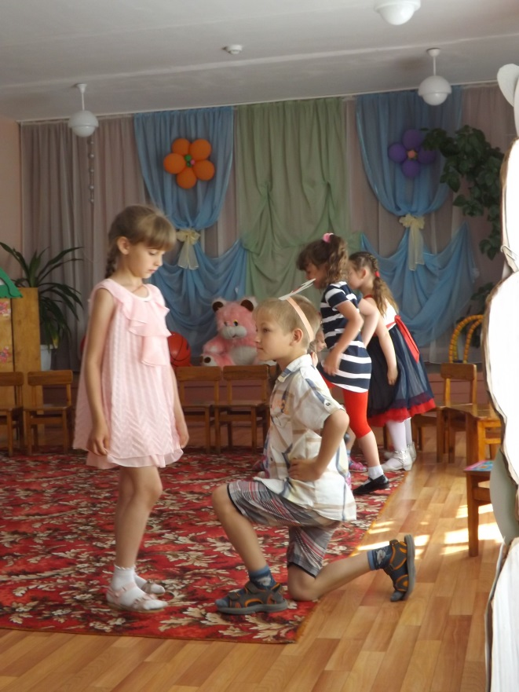

Алёнка:
Вы такие весёлые и дружные! Я хочу стать похожей на вас. Я больше не буду вредничать!
Воспитатель:
Алёнка, мы тебя прощаем. Приходи к нам мы тебя читать научим.
Дети читают по цепочке
Много звуков есть на свете
Шелест листьев, плеск волны,
А бывают звуки речи,
Мы их точно знать должны!
К клокочет, Г гогочет,
X хохочет, Р рычит.
Щ щекочет, Ч чихает,
Д долбит, Т тарахтит.
П пыхтит, Б бубнит,
В ворчит, Ф фырчит,
С свистит, 3 звенит,
Ш шуршит, Ж жужжит
Звуки в слове исчезают,
Снова появляются,
Звуки слово изменяют,
Сами изменяются.
В слове ДОЧКА Д пропала,
Т на это место встала.
Было ДОЧКА, стало ТОЧКА.
Так слова менялись:
НОЧКА, БОЧКА, ПОЧКА,
КОЧКА, КАЧКА, КУЧКА,
РУЧКА, ТУЧКА, ТАЧКА.
Звуки чётко произносим,
Слушаем внимательно.
Буквы правильно читаем,
Пишем их старательно.
Дети:
1.Мы весёлые ребята
Шутники-озорники
Очень любим веселиться
В эти славные деньки
2. И поэтому сейчас
потанцуем мы для вас.
Дети танцуют польку.
Затем выкладывают карточки со словами и читают получившееся предложение:
«Как хорошо уметь читать»
Вбегает баба-яга:
Что за сборище такое?
Почему весёлый смех?
Я вам праздник-то устрою!
Разгоню сейчас же всех!
Я – зловредная Яга,
Костяная нога!
Где моя сковорода?
Всех зажарю без труда.
Берёт сковороду. Подходит к каждому ребёнку Алёнка заслоняет детей от бабы-яги.
Алёнка:
Дорогая бабуся, не сердись и не злись! Эти дети – мои друзья .Они такие весёлые и умные!
Они научат меня, а если хочешь и тебя, читать. Теперь же испеки нам что-нибудь вкусненькое.
Баба-яга:
Согласно кивает, колдует над сковородой
Сковорода, сковорода,
Испеки-ка без труда
Ты для внученьки любимой
И для грамотных детей
Очень вкусное печенье
Не забудь и про гостей.
Ширли – мырли – тумаки!
Всем печенье испеки!
Угощает детей и гостей печеньем в форме букв.

Воспитатель:
Пришла пора прощаться с этой сказкой, но нас ждут встречи с другими сказками.
Спасибо за внимание.
